湖 南 农 业 大 学
全日制普通本科生毕业论文

磷肥不同施肥量对米粉稻产量性状的影响研究

Study on the effect of different amount of phosphate fertilizer on the yield traits of rice flour rice

学生姓名：袁一文
学 号：202240490218
年级专业及班级：2022级种子（2）班
指导老师及职称：胡亚军 教授
学 院：农学院

湖南·长沙
提交日期：2026年5月

湖南农业大学全日制普通本科生毕业论文
诚 信 声 明

本人郑重声明：所呈交的本科毕业论文（设计）是本人在指导老师的指导下，进行研究工作所取得的成果，成果不存在知识产权争议。除文中已经注明引用的内容外，本论文不含任何其他个人或集体已经发表或撰写过的作品成果。对本文的研究做出重要贡献的个人和集体在文中均作了明确的说明并表示了谢意。本人完全意识到本声明的法律结果由本人承担。

毕业论文（设计）作者签名：
年 月 日

目录

1 前言 5
1.1 研究背景与意义 5
1.2 国内外研究进展 6
1.2.1 磷肥应用现状 6
1.2.2 磷肥施用对产量性状的影响 7
1.3 研究目的与内容 7
2 材料与方法 7
2.1 试验设计 7
2.1.1 试验地概况 7
2.1.2 试验设计 7
2.1.3 试验材料 8
2.2 测定项目方法 8
2.2.1产量及产量构成性状测定 8
2.2.2 数据统计与分析 8
3 结果与分析 8
3.1 磷肥不同施用量对不同水稻品种的产量的影响 8
3.2 磷肥不同施用量对水稻产量性状的影响 9
3.2.1磷肥不同施用量对水稻有效穗数的影响 9
3.2.2 磷肥不同施用量对水稻每穗粒数的影响 10
3.2.3 磷肥不同施用量对水稻结实率和千粒重的影响 10
4 讨论 12
5 结论 12

磷肥不同施肥量对米粉稻产量性状的影响研究
学 生：袁一文
指导老师：胡亚军
(湖南农业大学农学院，长沙 410128)

摘 要：在保障国家粮食安全和提高农产品质量的宏观战略下，优化肥料施用技术以推动水稻生产的高效与可持续发展，已成为农业领域的重点研究方向。作为重要的加工专用稻类型，米粉稻产量性状的稳定与提升，直接影响稻米加工产业的原料供应和经济效益。然而，在实际生产中，磷肥施用量常缺乏精准的调控依据，过量或不足不仅易导致资源浪费和环境污染，还会制约作物产量与品质潜力的发挥。为此，本研究以专用米粉稻品种中嘉早17与两系杂交稻品种株两优4024为材料，在长沙和沅陵两地进行大田实验。试验采用双因素随机区组设计，设置0kg/hm²（P0）、30kg/hm²P(30)、60kg/hm²(P60)、90kg/hm²(P90)4个不同的磷肥梯度，测定不同磷肥施用量对米粉稻产量及产量性状的影响。结果表明，磷肥施用在适当范围内会提高米粉稻产量，过量磷肥则不利于产量的进一步提高甚至导致减产，但在实验中这些影响均不显著。有效穗数同穗粒数与千粒重之间呈现负相关，水稻产量的提升是协调寻找这三者的大小关系来完成的。

关键词：磷肥施用量；米粉稻；产量性状
Title of Graduation Paper
Student:yuanyiwen
Tutor:huyajun
(College of Agrivulture, Hunan Agricultural University, Changsha 410128, China)

Abstract:Under the macro strategy of ensuring national food security and improving the quality of agricultural products, optimizing fertilizer application technology to promote the efficient and sustainable development of rice production has become a key research direction in the field of agriculture. As an important type of processing special rice, the stability and improvement of yield traits of rice flour rice directly affect the raw material supply and economic benefits of rice processing industry. However, in actual production, the application amount of phosphate fertilizer often lacks precise control basis. Excessive or insufficient application of phosphate fertilizer not only leads to waste of resources and environmental pollution, but also restricts the potential of crop yield and quality. In this study, a field experiment was conducted in Changsha and Yuanling with the special rice flour rice variety Zhongjiazao 17 and two-line hybrid rice variety Zhuliangyou 4024 as materials. A two-factor randomized block design was used in the experiment. Four different phosphorus fertilizer gradients of 0 kg / hm2 ( P0 ), 30 kg / hm2 P ( 30 ), 60 kg / hm2 ( P60 ) and 90 kg / hm2 ( P90 ) were set up to determine the effects of different phosphorus fertilizer application rates on the yield and yield traits of rice flour rice. The results showed that the application of phosphate fertilizer in an appropriate range would increase the yield of rice flour, and excessive phosphate fertilizer was not conducive to further increase the yield or even lead to yield reduction, but these effects were not significant in the experiment. There is a negative correlation between the number of effective panicles and the number of grains per panicle and 1000-grain weight. The improvement of rice yield is coordinated to find the relationship between the three.
Key words: Phosphate fertilizer application amount ; rice flour rice ; yield traits

1 前言

1.1 研究背景与意义
水稻作为我国三大粮食作物之一，其种植面积约占粮食作物总面积的27%，稻谷产量约占粮食总产量的40%^{[1]}，水稻不仅直接提供口粮，也是多种传统食品加工的重要原料。其中米粉稻是指稻米直链淀粉含量较高、适宜制作米粉等米制品的专用水稻。我国作为稻米消费大国，米粉等传统米制品市场需求持续增长，但长期以来，优质米粉专用稻品种相对缺乏，限制了米粉加工产业的原料升级与品质提升。近年来，育种工作取得显著进展，一系列高产且加工特性优良的米粉稻品种（如“特优269”、“湘早籼32号”等）相继育成并推广，为米粉稻产业发展奠定了品种基础^{[2]}。水稻高产优质栽培是米粉稻产业发展的关键，而想要实现水稻高产，就要研究更好的施肥措施。大量研究表明，氮肥施用量显著影响米粉稻的产量、直链淀粉含量及加工品质^{[3]}。然而，相较于氮肥，磷肥对米粉稻产量性状的调控效应尚不明确。磷素是水稻生长发育必需的营养元素，对根系发育、分蘖形成及籽粒灌浆具有重要作用。现有研究表明，适量施用磷肥能普遍促进水稻株高、有效分蘖数及产量增加，但过量则会降低磷肥利用效率甚至抑制产量^{[4][5]}。在专用米粉稻生产中，磷肥的施用量如何影响其产量构成因素，从而影响水稻产量还缺乏系统性的依据。产量构成因子之间往往存在补偿机制，例如有效穗数增多可能导致每穗粒数下降，而千粒重的提高又可能伴随穗数的减少。此外，米粉稻对直链淀粉含量的特殊要求，使其产量形成过程中可能对不同磷肥施用表现出与普通水稻不同的规律。明确磷肥对米粉稻各产量形状的调控规律，有助于不牺牲稻米加工适宜性的前提下，充分发挥米粉稻的产量潜力，降低生产成本，提高种植效益，同时减少多余磷素排放，符合绿色、可持续发展的农业要求。

1.2 国内外研究进展

1.2.1 磷肥应用现状
磷肥作为水稻生长发育的必需营养元素，参与植物体内多种生理生化反应^{[6]}，其应用直接影响着水稻的产量性状。磷素不仅以ATP、NADPH等形式参与能量代谢，还作为核酸、磷脂和多种酶的组成成分，在细胞分裂、物质转运及信号转导中发挥不可替代的作用。在水稻生产中，磷肥供应是否充足、施用是否合理，直接影响稻水稻的产量、品质及根系生长^{[22]}。因此，磷肥管理已是水稻高产高效栽培中的重要环节。从农业生产实际来看，土壤缺磷已经成为限制水稻增产的瓶颈，我国有2/3的耕地缺磷，尤以南方酸性土壤缺磷为重。我国最主要的粮食作物水稻，90%播种面积分布于南方地区，磷素短缺限制了产量^{[7]}。在此背景下，合理施用磷肥可以改善土壤性质，促进水稻生长发育，促进幼苗早期生长，增强根系吸收能力，为后期的分蘖成穗和穗分化奠定基础，保证水稻高产^{[8]}。同时，随着我国耕地面积不断减少，而粮食需求不断增加，提高水稻的单产是提高粮食总产，解决粮食安全问题的重要途径，而想要在有限的耕地上实现增产，就必须寻找不同地区磷肥的最佳施用量，改进优化各项栽培管理措施，实现磷肥的精准施用。在米粉稻生产中，磷肥施用主要围绕提升产量构成因素展开。研究表明，合理施用磷肥对增加水稻有效穗数和群体颖花数具有关键作用，进而为高产奠定基础^{[9]}。然而，施磷效应受到土壤基础地力及速效磷含量的显著调控，在速效磷含量较低的土壤中，磷肥的增产效果更为明显^{[10]}。当前生产中存在磷肥过量施用的现象，不仅会降低磷肥利用率，还可能抑制产量潜力的发挥^{[11]}。有研究^{[12]}认为，增施磷肥可提高作物产量和氮肥利用率，但过量磷素会干扰水稻对其他养分的吸收，打破体内营养平衡，甚至导致植株早衰或无效分蘖增多，反而不利于产量形成。有研究表明^{[13]}，较高的磷肥用量能够降低稻米直链淀粉含量，提高外观和食味品质。李银银等^{[14]}指出，低磷处理会影响稻米品质，降低了稻米的加工品质，但外观品质与食味值得到改善，这个研究说明磷肥对米粉稻品质的影响不是单一的，而是与施磷量、米粉稻品种特性及环境条件密切相关。因此，探索适应不同土壤条件的磷肥最佳用量，是实现米粉稻高产、磷肥高效与提高稻米品质的重要措施。

1.2.2 磷肥施用对产量性状的影响
产量性状是联系水稻栽培措施与经济产出的关键，分析它有助于弄清磷肥施用如何调控产量构成要素，以及对米粉稻整体生产能力的影响。磷作为植物能量代谢和物质合成的关键元素，它的供应直接影响水稻分蘖和穗部发育及籽粒充实等生理过程，从而决定有效穗数、每穗粒数、结实率和千粒重等产量构成因子的表达^{[15][16]}。探寻磷肥用量对这些性状的调控机制规律，是实现米粉稻“以磷调产”的理论依据。这不仅为作物目标产量的精准施磷技术提供支撑，以减少盲目施肥导致的资源浪费和环境污染^{[17]}，还可在保障米粉加工所需特定稻米品质的同时，促进高产稳产的协同实现^{[18]}。所以，找寻磷肥用量与产量性状之间的关系，对于促进米粉稻高产、高质，减少环境污染，具有很大的实用价值。

1.3 研究目的与内容
针对米粉稻这一满足特定加工需求的专用型水稻，磷肥施用对其产量性状的调控机制还没有系统的研究。有实验证明，米粉稻的直链淀粉含量等关键品质指标受遗传调控^{[19]}，但高产实现仍需依赖科学的栽培管理。已有研究表明，磷肥施用量显著影响水稻产量及磷肥利用效率^{[20]}，过量或不足均会导致产量下降^{[21]}。本研究旨在探究磷肥用量与米粉稻产量及产量构成因素之间的关系，试验将设置梯度磷肥处理，通过田间观测与数据分析，寻找米粉稻高产的最优磷肥施用量区间，并分析不同磷肥施用量对水稻产量性状的影响。

2 材料与方法

2.1 试验设计

2.1.1 试验地概况
试验地在湖南省长沙县与沅陵县，实验于2025年3月至7月进行。长沙县在湖南省中东部，属于亚热带季风气候，年平均降水量1362~1500mm，属于双季稻产区，土壤肥沃。沅陵县位于湖南省西北部，也属于亚热带季风气候，气候温和，年均气温约16.6℃，年均降水量约1440mm。两地试验田土壤类型以水稻土为主，但沅陵土壤酸化问题比较严重。

2.1.2 试验设计
试验采用双因素随机区组设计，设置4个不同的磷肥梯度，施磷量分别为0kg/hm²、30kg/hm²、60kg/hm²、90kg/hm²的过磷酸钙。处理组合为2个区域、2个品种、4个磷肥梯度一共16个处理。小区面积一共40㎡（10m×4m），区间设50厘米隔离带，防止肥水串灌，重复三次，一共48个样本。氮肥施用为尿素，120kgN/hm²，按基肥：分肥：穗肥=5：3：2比例施用。磷肥选用过磷酸钙，作基肥一次施入。钾肥选用氯化钾，施钾量为100kgK₂O/hm2，按基肥:穗肥=5：5比例施用。

2.1.3 试验材料
中嘉早17，株两优4024，其中中嘉早17是常规稻，直链淀粉含量较高，为专用于米粉加工的品种，株两优4024则是两系杂交稻，产量潜力较高。

2.2 测定项目方法

2.2.1产量及产量构成性状测定
成熟期收获时在每小区随机从一株开始连续调查30株的有效穗数，按每穴平均有效穗数取5穴，考查每穗总粒数、每穗实粒数、千粒重、结实率，计算理论产量。
避免校区边上3行，随机收取100穴水稻，用谷物水分测定仪测定含水量，实际产量按照标准含水量13%折算。

2.2.2 数据统计与分析
数据统计分析采用Microsoft Excel与Origin进行数据整理与图表绘制，所有试验数据的相关性分析均使用SPSS软件完成，不同磷肥处理间的差异显著性采用单因素方差分析，所有分析结果均以均值±标准差的形式呈现，显著性水平设定为α=0.05。

3 结果与分析

3.1 磷肥不同施用量对不同水稻品种的产量的影响
如图 1 在长沙地区，中嘉早17的平均实际产量为6854.31kg/hm²，株两优4024的平均实际产量为8094.29kg/hm²，在不同施磷量下两品种产量差异不显著，中嘉早17在P60处理下产量最高，较P30处理和P90处理分别增产9.16%和8.39%。株两优4024在P0处理下产量达到最高，为8442.99kg/hm²，较P90增产8.28%，而P60处理的产量也要高于P30和P90。在沅陵地区，中嘉早17的平均产量为8981.60kg/hm²，在P30处理下的实际产量最高，为9676.0733kg/hm²，较P0增产7.76%。株两优4024的平均产量为8901.84kg/hm²，以P0为对照，P30和P60分别减产3.04%和0.29%，而P90增产10.76%。各磷水平下产量差异不明显。
如，在长沙地区，中嘉早17的理论产量在P30处理下最高，而后逐渐降低，呈抛物线趋势，株两优4024理论产量较平稳。在沅陵，两品种均在P30处理下达到最高，在P0处理下最低，且都呈现先增后减的趋势。各磷水平下理论产量差异不明显。

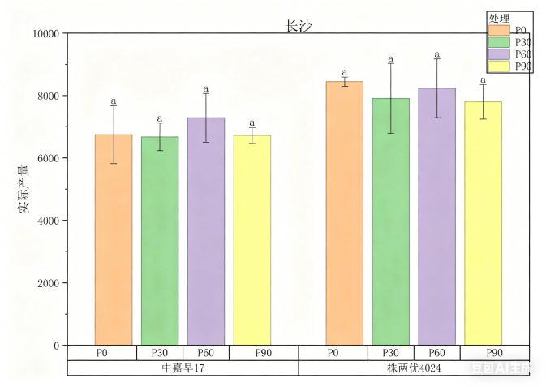 | 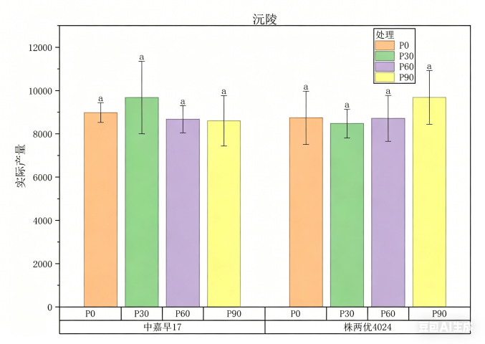
图 1 不同水稻品种在不同施磷量下的实际产量
Fig. 1 Actual yield of different rice varieties under different phosphorus application rates
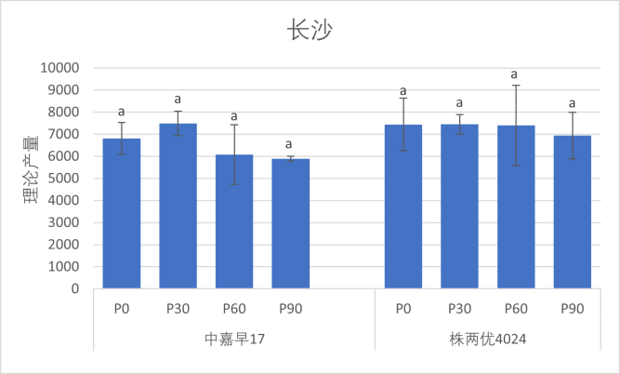 | 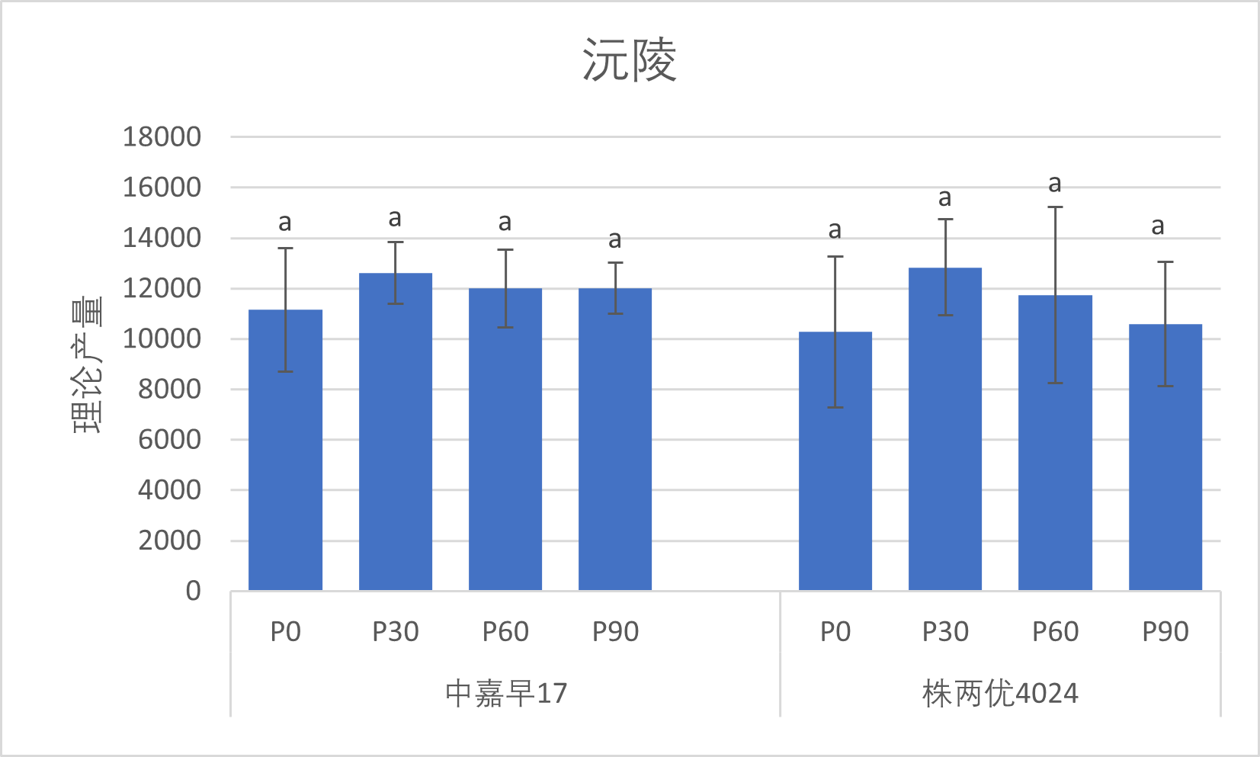
图 2 不同磷肥施用量下水稻的理论产量
Fig.2 The theoretical yield of rice under different phosphorus fertilizer application rates

3.2 磷肥不同施用量对水稻产量性状的影响

3.2.1磷肥不同施用量对水稻有效穗数的影响
如图 3在长沙地区，不同磷肥施用量下两品种的有效穗数未表现出显著差异，中嘉早17在P30处理下有效穗数最低，而在P0处理中最高；在株两优4024的处理中，随着施磷量的增加，有效穗数有呈现减少的趋势，但并未达到显著性，而在沅陵地区的中嘉早17的全部处理也有类似的趋势。株两优4024在沅陵地区的处理中P30平均有效穗数最多，从表3- 1 不同磷肥施用量下水稻的产量性状中可以看到，为48.76×105/hm2，P60最少，为40.64×105/hm2，P0和P90处理居中。总之，可以推断随着磷肥施用量的增加，对水稻有效穗数有一定的负面影响，但其影响并不显著。
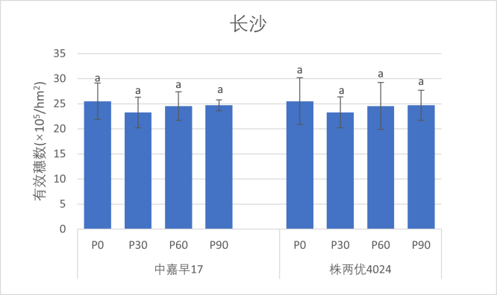 | 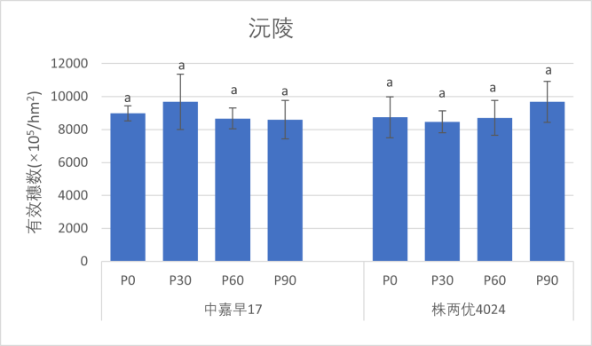
图 3 不同磷肥施用量下水稻的有效穗数
Fig.2 Effective panicle number of rice under different phosphorus fertilizer application rates

3.2.2 磷肥不同施用量对水稻每穗粒数的影响
水稻每穗粒数的多少直接决定了水稻单穗的产量潜力，是水稻产量构成的重要因素。从图 4可以看出，在长沙地区，中嘉早17在P30处理下每穗粒数达到最高，而株两优4024在P60处理下达到最高，且从图中可以看出每穗粒数随着施磷量的增加呈现先增多后减少的趋势，但施磷量对其影响并不显著。
在沅陵地区，中嘉早17的P0处理每穗粒数最低，为每穗144.77粒，随着施磷量的增加，每穗粒数不断增加，最后在P90处理达到最高，为每穗177.72粒，较P0增加22.76%。株两优4024则是在P30处理达到最高，然后逐渐减少。
总体而言，适当磷肥施用对水稻每穗粒数的增加有积极的影响，但随着施磷量的增加，其影响会逐渐削弱，过量磷肥施用会产生负面影响，但对其影响都不显著。
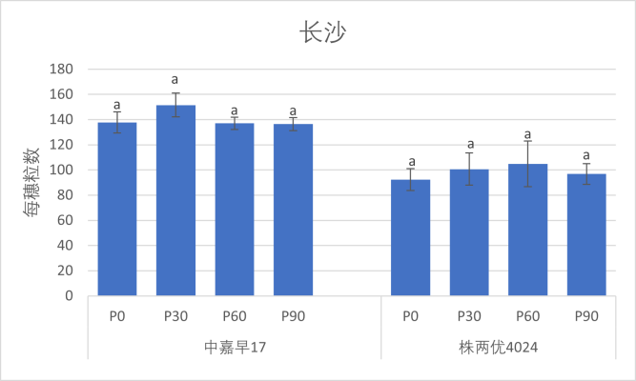 | 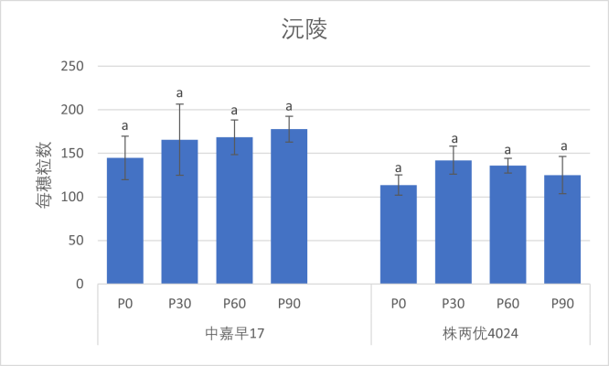
图 4 不同磷肥施用量下水稻的每穗粒数
Fig.3 Grain number per panicle of rice under different phosphorus fertilizer application rates

3.2.3 磷肥不同施用量对水稻结实率和千粒重的影响
结实率与千粒重反映了水稻灌浆物质转化与累计效率，是产量构成的关键因素。
如图 5，在长沙两品种的结实率都呈现先增加后减少的趋势，中嘉早17在P30处理下结实率达到最高的80.51%，而后逐渐减低，P30处理比P0处理提高了4.89%的结实率，株两优4024在P60处理下达到最高结实率88.99%，比P0处理提高了3.17%。在沅陵地区，两个品种的结实率对磷肥响应不同。中嘉早17的结实率随施磷量增加呈先升后平的趋势，P60处理下达到最高76.47%，较最低的P0处理提高了4.09%。株两优4024的结实率则随磷肥施用量增加而逐渐降低，P0处理下最高为77.61%，P90处理下最低为73.14%，较P0下降了5.76%。但各处理间差异不显著。
如图 6所示，千粒重方面，长沙地区两品种均呈先增后减的变化。中嘉早17在P30处理下千粒重最高的26.62g，比P0提高3.46%，P60处理降至最低的24.17g；株两优4024也在P30处理下达到最高，比P0提高1.32%，P60处理的28.60g最低，比P0下降5.98%。沅陵地区两品种千粒重整体低于长沙，且变化幅度较小。中嘉早17以P0处理最高，为26.01g，随磷肥增加略有下降，P60处理较P0降低4.07%；株两优4024在P60处理下千粒重最高，比P0提高5.03%，而P30处理最低，较P0降低10.35%。总之，不同施肥量处理对不同品种的结实率和千粒重的影响均不显著。
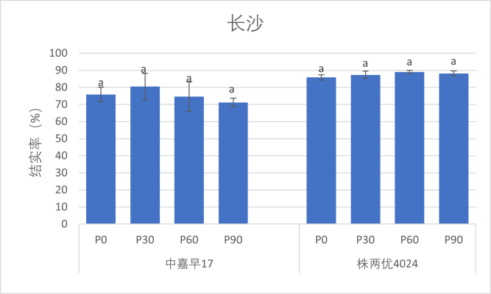 | 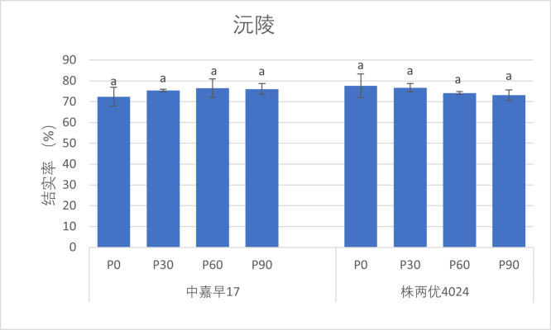
图 5磷肥不同施用量下水稻的结实率
Fig.4 The seed setting rate of rice under different application rates of phosphate fertilizer
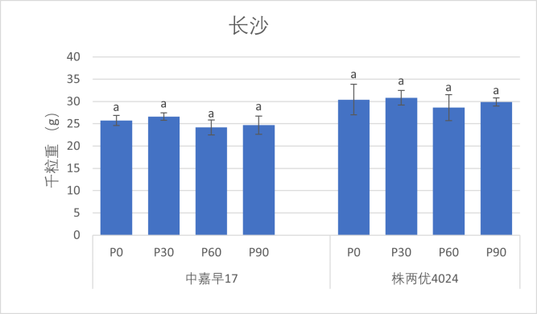 | 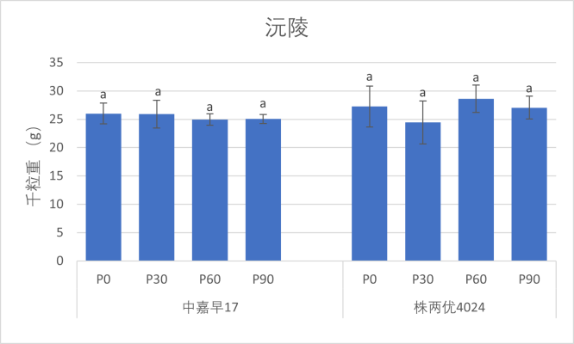
图 6磷肥不同施用量下水稻的千粒重
Fig.5 Thousand grain weight of rice under different application rates of phosphate fertilizer

表3- 1 不同磷肥施用量下水稻的产量性状
Table 3-1 Yield traits of rice under different phosphorus fertilizer application rates
 | 处理 | 有效穗数(×10⁵/hm²) | 每穗粒数 | 结实率（%） | 千粒重（g）
长沙-中嘉早17 | P0 | 25.51±3.62a | 137.68±8.39a | 75.82±4.21a | 25.73±1.15a
 | P30 | 23.25±3.05a | 151.50±9.49a | 80.51±7.68a | 26.62±0.86a
 | P60 | 24.54±2.86a | 136.98±4.86a | 74.56±8.61a | 24.17±1.68a
 | P90 | 24.69±1.07a | 136.35±5.15a | 71.19±2.51a | 24.68±2.08a
长沙-株两优4024 | P0 | 31.07±4.67a | 92.34±8.68a | 85.82±1.59a | 30.42±3.43a
 | P30 | 27.78±3.09a | 100.62±12.83a | 87.34±2.07a | 30.82±1.65a
 | P60 | 27.78±4.66a | 104.84±18.07a | 88.99±0.93a | 28.60±2.92a
 | P90 | 27.18±3.01a | 96.79±8.12a | 88.19±1.34a | 29.89±0.90a
沅陵-中嘉早17 | P0 | 41.00±5.68a | 144.77±25.03a | 72.38±4.46a | 26.01±1.84a
 | P30 | 40.12±6.18a | 165.59±40.89a | 75.33±0.69a | 25.90±2.45a
 | P60 | 38.34±10.21a | 168.43±20.00a | 76.47±4.36a | 24.95±0.99a
 | P90 | 35.54±2.25a | 177.72±14.65a | 76.08±2.59a | 25.05±0.81a
沅陵-株两优4024 | P0 | 42.34±8.15a | 113.76±11.64a | 77.61±5.63a | 27.24±3.60a
 | P30 | 48.76±6.14a | 142.15±16.02a | 76.66±2.05a | 24.42±3.81a
 | P60 | 40.64±10.50a | 135.85±8.89a | 74.13±0.70a | 28.61±2.41a
 | P90 | 42.59±3.44a | 125.14±21.44a | 73.14±2.55a | 27.04±2.02a

4 讨论
本研究表明，随着施磷量的增加，水稻总产量总体呈现先增加后下降的变化趋势，这与前人研究^{[22]}得出的结论类似，反映了磷肥施用对水稻生长的有着双重调控作用。从产量结果来看，两个供试水稻品种对磷肥施用量的响应在长沙与沅陵两地表现出不同的趋势，且处理间差异均未达到显著水平。在长沙地区，中嘉早17在P60处理下产量最高，为7282.90 kg/hm²，较P0增产8.01%，而P30和P90处理产量略低于P0，降幅分别为1.05%和0.35%，总体呈现为P60＞PO＞P90＞P30；株两优4024则在P0处理下产量最高，达到8442.99 kg/hm²，所有施磷处理均表现出一定量的减产，但减产并不显著。在沅陵地区，中嘉早17在P30处理下产量最高达到9676.07 kg/hm²，较P0增产7.76%，而P60和P90处理则分别减产3.44%和4.23%；株两优4024在P90处理下产量最高，较P0增产10.76%，但P30和P60处理略有减产，另有实验表明^{[23]}，施肥超过最佳水平时，产量反而下降，这也与本实验中产量呈现抛物线的变化趋势相吻合。而两个品种的最高产量均出现在不同的施磷水平，与闫金垚等^{[24]}的实验结果相似，表明品种间对磷肥的吸收利用存在差异。从产量构成性状分析，有效穗数和每穗粒数对磷肥施用的反应相对敏感，磷肥施用过多（P90）会对水稻有效穗数整体呈抑制作用，在多数情况下会减少有效穗数，降幅约13-15%，磷肥施用量控制在P0-P30范围内即可维持或获得最高有效穗数，超过P30后穗数不增反降，P90为最差处理。磷肥施用量直接影响米粉稻的产量构成因子。本研究结果表明，磷肥用量过低或过高都会造成水稻的有效穗数的减少^{[25]}，且千粒重随施磷量呈先增后减趋势^{[26]}，这与前人研究结果一致。且有效穗数与每穗实粒数存在负相关^{[27]}，有效穗数增多会使其他产量构成因素减少，这与前人研究相符^{[28]}，表明产量性状构成因素之间不能全部同时增加，只有协调各产量构成因素，寻找最适施磷量，才能达到最佳产量。千粒重在本试验中受磷肥影响较小，符合前人研究结论^{[29]}，施用磷肥后，水稻产量主要归因于单位面积有效穗数、每穗粒数的增加和结实率的提高。

5 结论
在供试的两个地区中，长沙地区中嘉早17在P60处理下产量最高，较P0增产8.01%，而P30和P90处理产量略低于P0；株两优4024则在P0处理下产量最高，所有施磷处理均表现为减产，其中P90减产幅度最大（7.65%）。沅陵地区中嘉早17在P30处理下产量最高，较P0增产7.76%，P60和P90处理则表现为减产；株两优4024在P90处理下产量最高，较P0增产10.76%，P30和P60处理产量低于P90。两个品种对磷肥的响应特征存在明显差异，在实际生产中应根据土壤有效磷含量和品种对磷素的响应特性制定差异化的磷肥管理方案。水稻各产量性状不太可能实现同时增长，协调他们之间的关系，寻找最适施肥量是提高产量的可行步骤。

参考文献
- FAO. FAOSTAT: FAO Statistical Databases[EB/OL]. Rome: Food and Agriculture Organization of the United Nations, 2007.
- 梁琳,黄晓琴,周传猛,等.米粉加工专用型高产杂交水稻特优269主要农艺性状与产量的相关性和通径分析[J].农业与技术, 2020, 40(21):3.
- 文春燕,熊运华,姚晓云,等.氮肥施用对米粉专用稻产量,米质及加工特性的影响[J].中国水稻科学, 2020, 34(6):12.
- 陈世平,陈金团.不同施磷量对水稻产量,品质及磷肥利用率的影响[J].安徽农学通报, 2019, 025(013):57-58,109.
- 肖红梅,刘建文.磷肥对水稻高产的影响试验[J].南方农机, 2024, 55(4):64-66.DOI:10.3969/j.issn.1672-3872.2024.04.015.
- 徐壮, 王婉瑕, 徐磊, 易可可. 水稻磷素吸收与转运分子机制研究进展[J]. 植物营养与肥料学报, 2018, 24(5): 1378−1385.
- 明凤,张璇,张佰隆,等.水稻磷酸盐转运蛋白基因的克隆、表达及功能分析[C]//科技部863计划现代农业技术领域办公室.全国植物分子育种研讨会摘要集.复旦大学生命科学学院遗传学研究所遗传工程国家重点实验室;复旦大学生命科学学院植物科学研究所;,2009:7.
- Lee C H，Park C Y，Park K D，et al. Long-term effects of fertilization on the forms and availability of soil phosphorus in rice paddy. Chemosphere，2004，56(3)：299-304.
- 马畅,付雪蛟,吕小红,等.施磷量对水稻盐丰47产量,需磷量及磷肥利用率的影响[J].东北农业科学, 2022.DOI:10.16423/j.cnki.1003-8701.2022.06.004.
- 王姣琳,黄晓萌,王博博,等.长江流域中稻施肥增产效应及其影响因素[J].华中农业大学学报, 2022(002):041.DOI:10.13300/j.cnki.hnlkxb.2022.02.013.
- 马畅,付雪蛟,吕小红,等.施磷量对水稻盐丰47产量,需磷量及磷肥利用率的影响[J].东北农业科学, 2022.DOI:10.16423/j.cnki.1003-8701.2022.06.004.
- Gor F A，Kuhne R F，Tanner D G，et al. Recovery of 15N-label urea applied to wheat (Triticum aestivum L.) in the Ethiopian high-lands as affected by P fertilization. Journal of Agronomy and Crop Science，2003，189：30-38.
- 李俊峰. 不同水稻品种对低磷响应的差异及其生理机制[D]. 扬州: 扬州大学, 2018.
- 李银银. 水稻品种的耐低磷性及其农艺生理性状[D]. 扬州：扬州大学, 2017.
- 刘力铭.四川隆昌市磷肥施入量对水稻产量和经济效益的影响[J].农业工程技术, 2025, 45(28):43-44.
- 欧震.磷肥减量施用对双季稻田水稻产量及磷素养分流失的影响[D].湖南农业大学,2021.
- 王青凤,冯莉娥,田惠萍. 氮肥、磷肥、钾肥对水稻产量及肥料利用率的影响[J].基层农技推广,2025,13(12):46-50.
- 胡溶,胡田,陈光辉,等.生物炭与氮肥配施对米粉稻产量与稻米品质的影响[J].作物研究, 2023, 37(6):551-555.
- 宋喜雅.大米半干法制粉工艺研究[D].河南工业大学,2023.
- 张锦滨,王晓云,孟圆,等.不同磷肥用量对水稻产量效益,磷肥利用率及土壤养分的影响[J].中国农学通报, 2021.
- 宋桂云,苏雅乐,苏慧,张丽娟,徐正进,王云. 田间低磷胁迫对沈农265和辽粳294水稻产量性状的影响[J].内蒙古民族大学学报(自然科学版),2008,23(06):632-636.
- 李雨阳,赵喜辉,郝威名,等. 施磷量对不同磷敏感型水稻产量、品质及根系生长的影响[J].中国土壤与肥料,2023,(12):219-226.
- 耿培,曹国璠,丁飞. 水稻氮磷钾高产施肥模式研究[J].安徽农业科学,2008,(27):11852-11854.
- 闫金垚,鲁君明,侯文峰,等. 磷肥用量对不同水稻品种产量和磷肥利用率的影响 [J]. 中国农业科技导报, 2018, 20 (08): 74-81.
- 罗莲香,袁彩庭,卢普相,等. 在高产栽培中磷肥不同施用量对水稻生长效应和养分吸收的影响 [J]. 热带亚热带土壤科学, 1995, (01): 30-35.
- 张志才. 金湖县丘陵地水稻3414肥效试验 [J]. 农技服务, 2022, 39 (10): 31-36.
- 粟学俊. 杂交水稻主要经济性状的相关、通径及配合力、遗传率分析[D]. 广西大学, 2002.
- 钟太文. 优质杂交稻荃优822的产量构成特点及高产栽培技术 [J]. 农业科技通讯, 2021, (10): 263-265.
- 王伟妮，鲁剑巍，鲁明星，等. 湖北省早、中、晚稻施磷增产效应及磷肥利用率研究 [J].植物营养与肥料学报，2011，17（4）：795-802.

致 谢
本论文是

